Для размещения на сайте, в раздел Пресс-служба и ВКонтакте
Как правильно продавать и выбирать бахчевые?
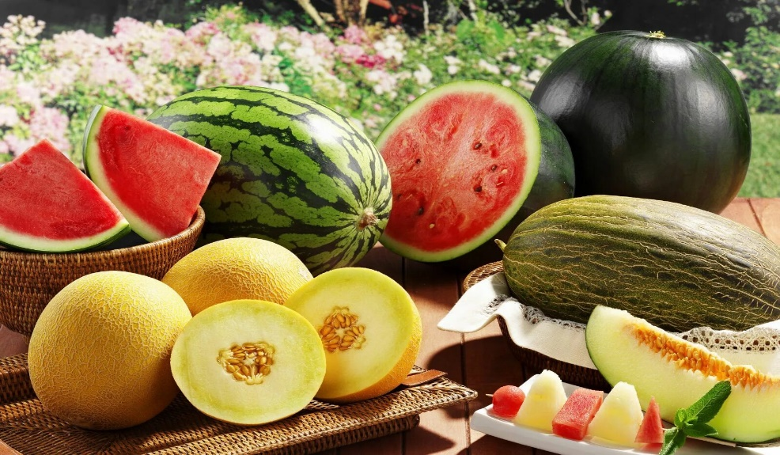
В связи с началом продаж бахчевых культур обращаем Ваше внимание на соблюдение санитарно-эпидемиологических требований, предъявляемых к этому виду деятельности.
По всем правилам
Арбузы и дыни можно реализовать в специализированных предприятиях или отделах мелкорозничной и розничной торговли, на рынках и ярмарках с организацией торговых мест по типу развозной и разносной торговли. Торговля должна производиться с соблюдением требований действующих санитарных правил СП 2.3.6.3668-20 «Санитарно-эпидемиологические требования к условиям деятельности торговых объектов и рынков, реализующих пищевую продукцию».
При перевозке арбузов и дынь должны соблюдаться требования ТР ТС 021/2011 «О безопасности пищевой продукции».
Перевозка осуществляется транспортными средствами в соответствии с условиями перевозки, установленными изготовителями продукции, а в случае их отсутствия - в соответствии с условиями хранения пищевой продукции, установленными изготовителем продукции.
При использовании транспортных средств и (или) контейнеров для перевозки одновременно различной пищевой продукции, либо пищевой продукции и иных грузов, необходимо обеспечить условия, исключающие их соприкосновение, загрязнение и изменение органолептических свойств.
Конструкция грузовых отделений транспортных средств и контейнеров должна обеспечивать защиту пищевой продукции от загрязнения, проникновения животных, грызунов и насекомых, проведение очистки, мойки, дезинфекции.Также, должна быть обеспечена возможность поддержания условий перевозки и (или) хранения пищевой продукции.
Внутренняя поверхность грузовых отделений транспортных средств и контейнеров должна быть выполнена из моющихся и нетоксичных материалов.
Грузовые отделения транспортных средств и контейнеры должны подвергаться регулярной очистке, мойке, дезинфекции с периодичностью, необходимой для того, чтобы они не могли являться источником загрязнения продукции. Вода, используемая для мойки внутренних поверхностей грузовых отделений транспортных средств и контейнеров, должна соответствовать требованиям к питьевой воде.
Лица, сопровождающие пищевую продукцию в пути следования, выполняющие погрузку и выгрузку, имеющие с ней непосредственный контакт, должны использовать санитарную одежду, проходить медицинские осмотры с отметкой о результатах их прохождения в личных медицинских книжках.
Оборот бахчевых культур (транспортировка, хранение и реализация) допускается только при наличии необходимых сопроводительных документов, подтверждающих их происхождение, качество и безопасность.
Бахчевые можно продавать с лотков, тележек и на открытых, специально оборудованных для этих целей площадках. При этом не допускается хранение плодов бахчевых культур непосредственно на земле.
Не допускаются для реализации населению бахчевые культуры частями и с надрезами.
Арбузы и дыни реализуемые на рынках, ярмарках подлежат продаже после проведения санитарно-ветеринарной экспертизы с выдачей в установленном порядке ветеринарного свидетельства (справки) установленного образца, которое должно быть предъявлено покупателю по его требованию
Как выбрать хороший арбуз
- Зрелый арбуз крупный, имеет целостный покров, цвет корки яркий и контрастный, светлое пятно на боку, должно быть максимально желтым, даже оранжевым.
- Спелый арбуз обязательно покрыт твердой блестящей коркой, если ноготь легко протыкает арбузную кожу – значит, арбуз неспелый.
- Усик и плодоножка у зрелого арбуза сухие.
- При ударе ладонью зрелый арбуз вибрирует, при ударе согнутым пальцем издает умеренно звонкий звук, при сжатии вдоль продольной оси – слабый хруст.
- Мякоть-красная различных оттенков, семена вызревшие, черного или коричневого цвета. Консистенция мякоти плодов сочная, нежная, без ослизнений, сладкая на вкус.
- Лучше всего выбирать арбузы среднего размера.
Как выбрать хорошую дыню
- Противоположная от хвостика дыни сторона должна быть чуть мягкой, если она твердая, то это признак незрелости.
- Если щелкнуть по дыне, звук должен быть глухим.
- От дыни обязательно должен исходить аромат, если запаха нет, этот плод покупать не стоит.
Желаем Вам вкусных покупок!
Помощник врача по общей гигиене филиала ФБУЗ «Центр гигиены и эпидемиологии в Чувашской Республике – Чувашии в г. Новочебоксарске» Семенова Лидия Алексеевна

